o cordoeiro de bagdá
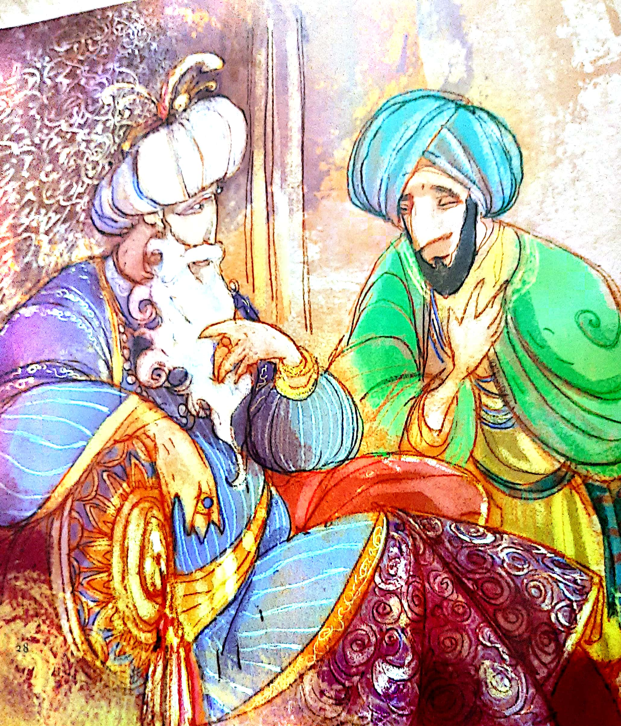

Continuação da história “O Cordoeiro de Bagdá”. Parte 2
(Lembra-se de que o cordoeiro ganhou mais cem moedas de ouro e estava procurando um lugar para escondê-las? Vamos continuar a história!)

Entrei e procurei em volta algum lugar que me parecesse seguro. Não havia nada que pudesse servir de cofre. Mas havia um vaso de barro, grande, onde minha mulher guardava nossa provisão de farelo de trigo, já velho e meio bichado. Tirei dez moedas, guardei o resto lá dentro e fui para o mercado. D noite, contaria a ela o que eu tinha feito.
Mas acontece que assim que eu saí de casa ela chegou. Era dia de lavar roupa e não havia sabão em casa. E ela estava sem dinheiro para comprar um pedaço. Bem, nesse momento, passou na rua o vendedor de sabão. Minha mulher o chamou e explicou a situação.
- Será que o senhor não podia me vender fiado? Da ouytra vez eu pago.
O homem ficou com pena, porque logo viu que não tínhamos nada em casa.
- Fiado eu não vendo, mas troco pelo que a senhora puder me oferecer. O que tem para me dar em troca?
- Aquele farelo ali.
- Não serve para nada. Está velho e meio bichado. Mas o vaso é bom. Se me der o farelo e o vaso, posso lhe dar dois pedaços de sabão.
O negócio foi feito.
À noite, quando voltei e ela me contou o que tinha feito, fiquei desesperado. Não apenas por ter perdido pela segunda vez um bom dinheiro e a chance de dar uma vida melhor para minha família, mas também porque meu nome ia ficar sujo. Dessa vez ninguém acreditaria na minha falta de sorte. Quando Sadi e Saad voltassem, com toda certeza achariam que eu era um mentiroso, egoísta e gastador.
Porém não havia nada que eu pudesse fazer, além de rezar e me entregar nas mãos de Alá. Se, em sua infinita sabedoria, ele quisesse que minha situação fosse outra, daria um jeito. Se não quisesse, com certeza tinha suas razões para isso.
Por isso, quando no fim de outros seis meses os dois amigos voltaram e me viram tão pobre como antes, eu lhes contei a verdade, mas não tinha nenhuma ilusão: já sabia que não acreditariam em mim.
Ouvi calado todas as críticas de Sadi e até mesmo suas ofensas e insultos. Já esperava por elas. Mas fiquei surpreso com a reação de Saad. Abaixando-se para pegar alguma coisa do chão, disse:
- Não vou desistir. Ainda acho que o que vale é a proteção de Alá a um homem bom. Então vou lhe dar isto aqui ...
Estendeu-me um pedacinho de chumbo, que recebi e guardei na Mao, enquanto ele continuava:
- Daqui a seis meses, voltaremos para ver o que aconteceu. Se estou certo e Alá o proteger, logo saberemos.
Envergonhado, vi os dois se afastarem. Guardei o pedacinho de chumbo em cima de uma prateleira, ao lado das meadas de cânhamo, e não pensei mais naquilo.
Daí a alguns dias, de manhã cedo, entes mesmo que o solnascesse, um vizinho bateu à nossa porta.
- Cogia Hassam, desculpe – disse ele. – Não queria incomodá-lo tão cedo, mas estava saindo para pescar e descobri que perdi o peso da minha linha e sem ele o anzol não afunda nas águas do rio. Será que você podia me ajudar? Tem alguma coisa pesada e pequena para me arranjar?
Lembrei-me do pedacinho de chumbo, que ainda estava no mesmo lugar e não me servia para nada. Contente por poder ser útil, entreguei-o ao vizinho, dizendo:
- Tome. Não precisa devolver. E que Alá lhe conceda uma boa pescaria.
De noite, o vizinho veio me agradecer. Disse que a pesca tinha sido ótima e fazia questão de retribuir, me trazendo um peixe de bom tamanho para assar no dia seguinte. Daria para satisfazer toda a família. E acrescentou:
- Seu chumbinho me deu sorte. Com ele peguei o maior peixe que já pesquei em minha vida. Vou vendê-lo amanhã ao mercado.
Devia se mesmo muito grande, porque depois o vizinho voltou lá em casa e me deu cinquenta moedas, explicando:
- Sem o seu chumbo eu não teria esse peixe. Vendi-o por um bom dinheiro. É justo que lhe dê uma parte.
(Continua na próxima semana!...)

PROPOSTA:
Escolha uma das partes da história lida hoje e represente-a usando uma técnica de desenho ou colagem à sua escolha.
Faça bordas na folha e não se esqueça de assinar e datar a sua representação, no canto direito inferior.
Bom trabalho!

